**喜迎学子平安归来，校园再现勃勃生机**

——两院老生返校新生报到工作总结

为做好疫情防控常态下秋季学期开学工作，学管系统快速反应、创新工作组织、深化分解落实，成立专项工作组、制定专项工作方案， 按照“积极、稳妥、循序、安全”的原则，分期分批、错时错峰组织学生开学返校报到，毫不放松抓好校园疫情防控，稳妥有序推进开学工作，截至目前已累计完成两院4个阶段，9个批次， 3163名学生返校及新生报到工作。

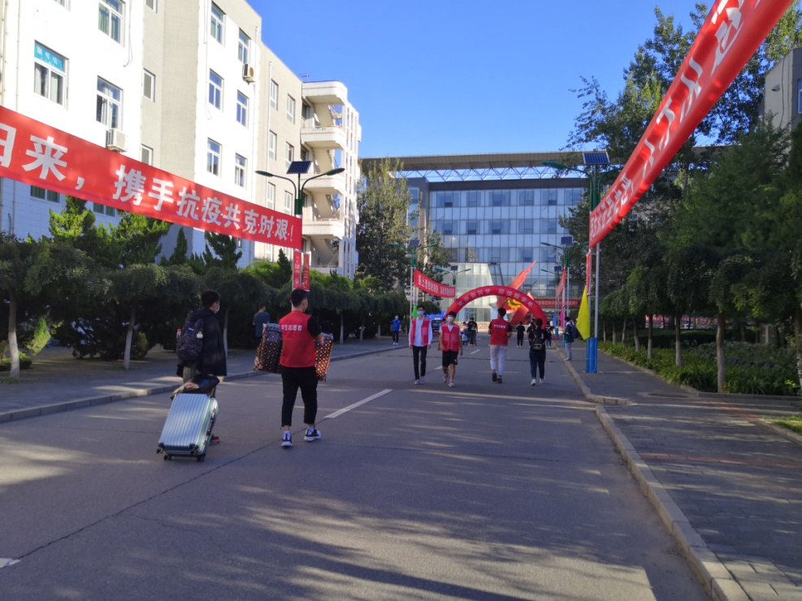

学校领导及各部门高度重视，针对老生返校、新生报到等工作，多次组织召开专题会，多次组织开展全流程、全要素演练,确保学生返校报到工作万无一失。学校领导多次带队，深入教室、学生公寓及操场等区域，检查指导工作并亲切慰问返校学生，深入了解学生情况并为学生解决实际困难。

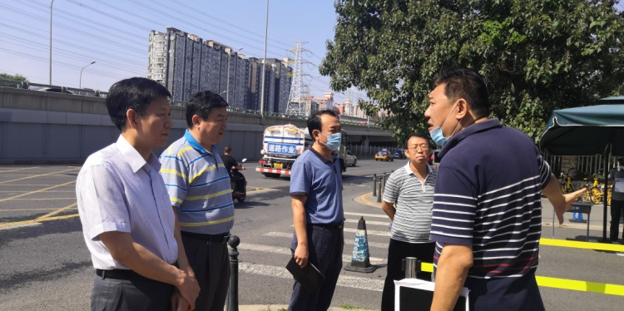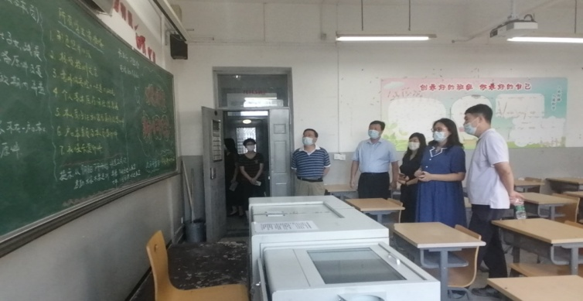

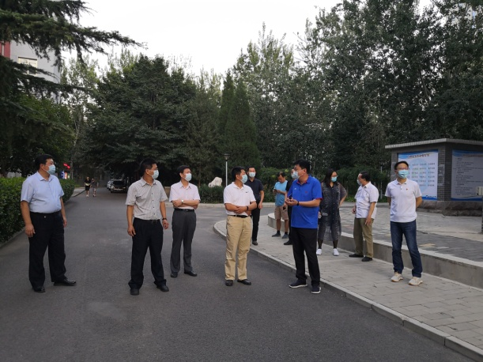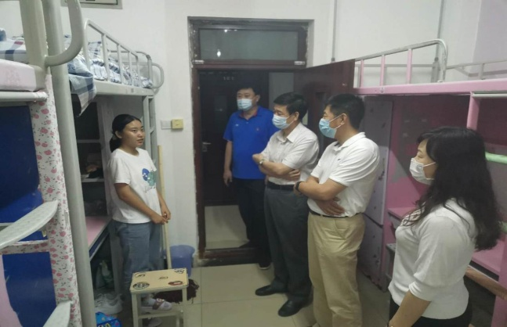

学生处、团委严格落实学校各项工作要求，制定详尽的工作方案，拟定家长信、告知书、疫情防控教育提纲，明确工作流程、工作内容与要求，严格部署、精细组织相关返校工作。积极营造返校氛围，组建志愿者团队，加强公寓清洁消毒，迎接老生返校新生报到，并加强晚间巡视检查及管理工作。

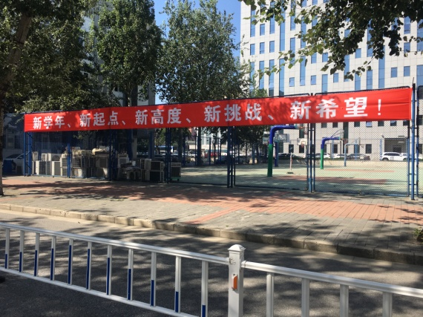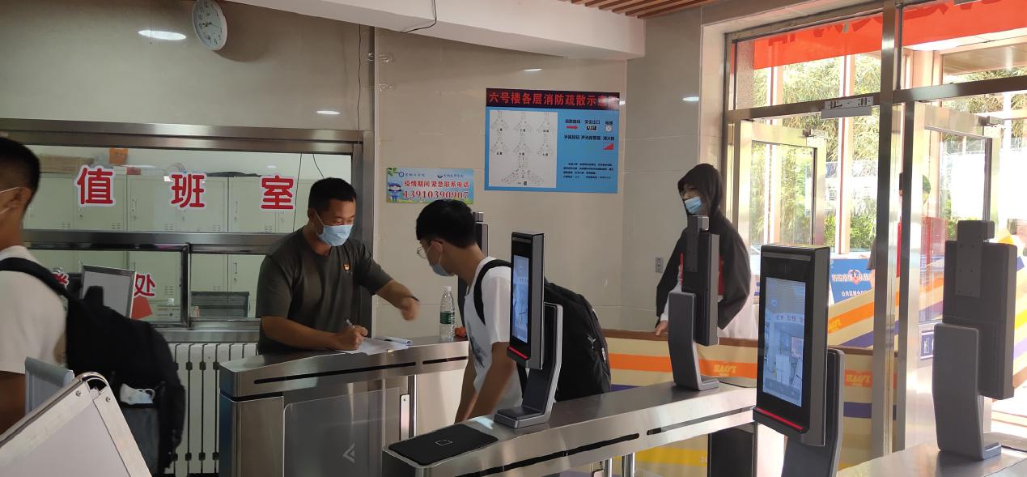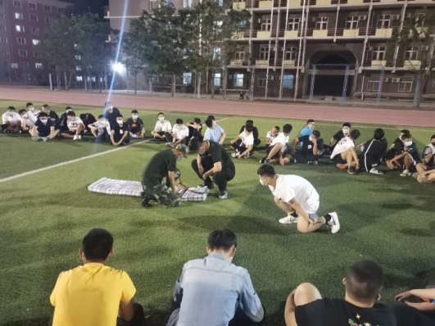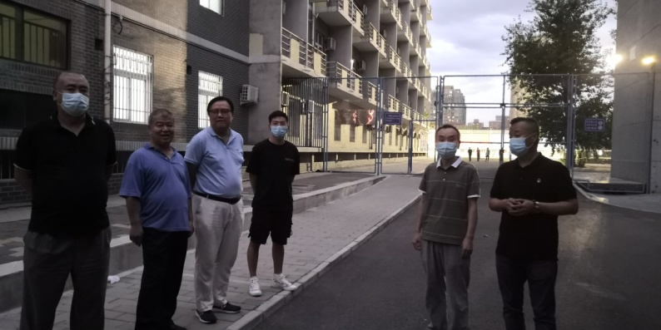

9月8日技师学院2020级新生报当天家长不得入校，学生处团委、基础学院、党群工作部组织学生志愿者150余人，党员教师志愿者60余人，为593名报到新生提供“一站式”亲情服务，为456名住宿生搬运行李上千件，受到家长好评。

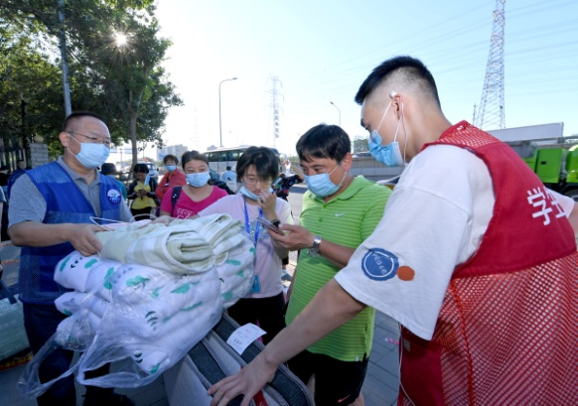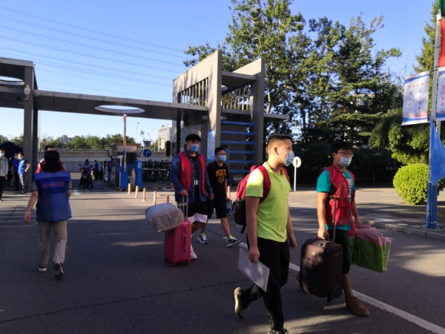

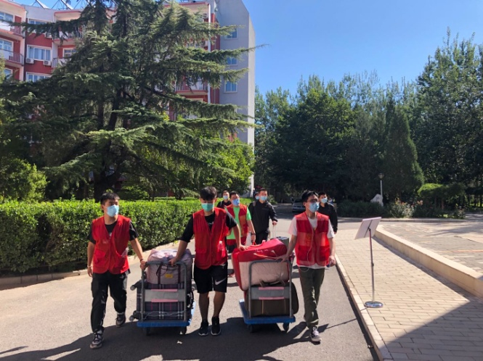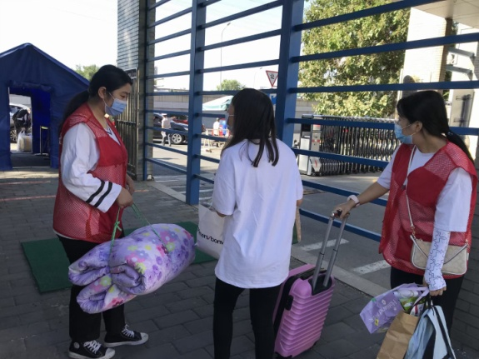

各二级学院高度重视，成立工作专班，制定“一院一方案”，严格落实疫情防控、学生返校报到等各项工作要求，细化工作流程，明确工作分工，责任落实到人到岗，深入实际严密组织。各部门领导靠前指挥，学管院长、班主任、辅导员亲情服务、细致周到，确保疫情防控和学生返校工作有序开展。护理与学前教育学院返校报到学生最早、返校批次最多，积累了很多成熟的经验与做法及时与大家分享；基础学院返校及新生报到学生体量最大，提前培训，提前部署，提前与新生“点对点”建立联系，打有准备之仗；计算机与媒体艺术学院外地学生最多，严格审核返校学生条件，严格把控学生返校时间，精准有序；机电工程学院与冶金安全环保学院组织的学生志愿者最多，面对高强度志愿服务工作，忙碌而有序，提供的优质服务受到家长与全院师生好评；管理学院返校报到工作力求精细化，细化到人、细化到点、细化到岗，对学生情况精准掌控。

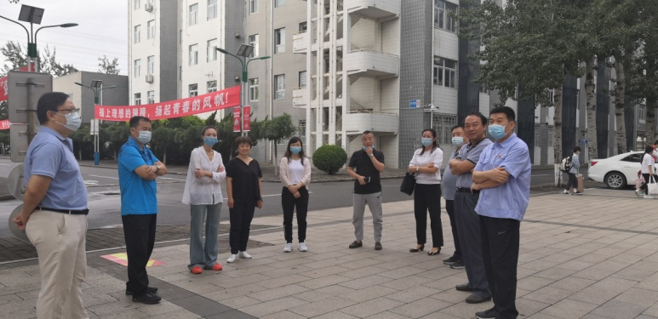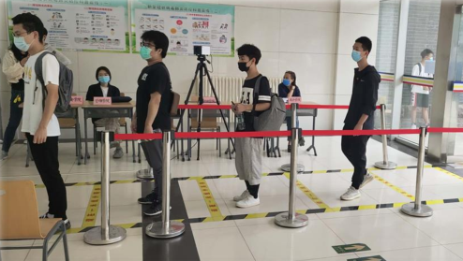

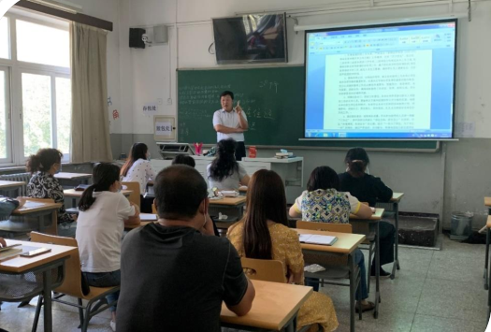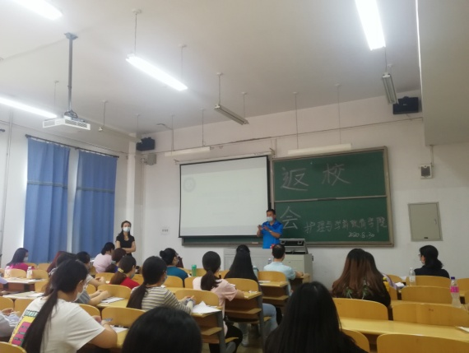

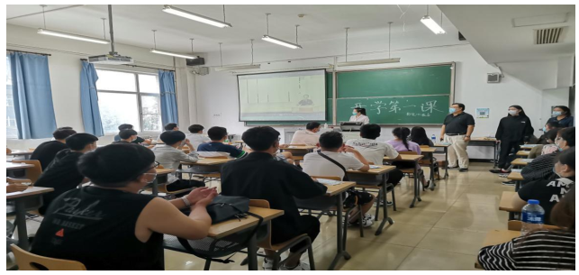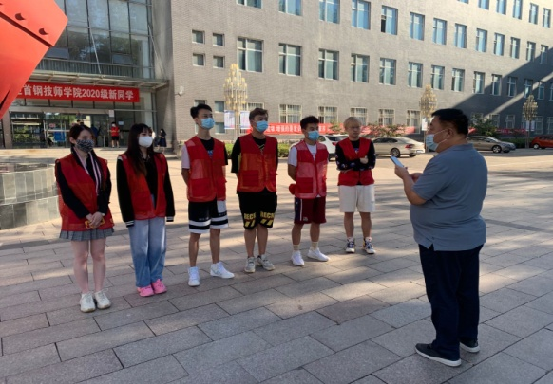

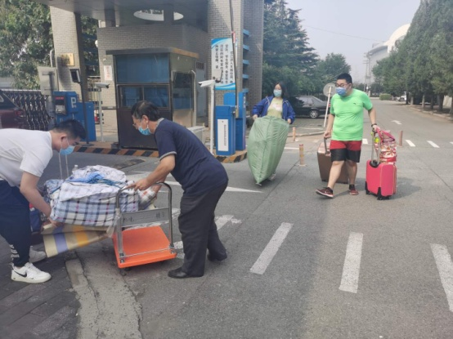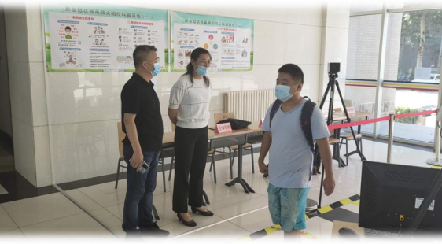

在总务处、保卫处、教招处、党群工作部（纪委）等各职能处室的全力支持与密切配合下，截至9月13日，已圆满完成了两院老生返校及技师学院新生报到工作。下一步学管系统将严格按照北京市及学校有关工作要求，充分发挥学生自我教育、自我管理、自我服务作用，加强学生教育与引导，做好疫情防控常态化形势下学生教育管理工作，确保师生员工生命安全和身体健康，维护校园教育教学活动有序进行。

学生处

2020.9.13